FERmula 1
Tehnička dokumentacija
Verzija <1.5>

Studentski tim: Adnan Abdagić
Toni Kork
Nikola Martinec
Petar Mrazović
Robert Mrkonjić
Željko Mijočević
Ana Nekić
Mario Volarević

Nastavnik: Prof.dr.sc. Željka Mihajlović

Sadržaj
1. Opis razvijenog proizvoda 4
2. Korišteni alati 4
3. Tehničke značajke 6
3.1 6
3.2 Animacija kretanja 6
3.2.1 Funkcije kretanja 6
3.2.2 Zakretanje kotača 8
3.3 Detekcija kolizije 9
3.3.1 Implementacija detekcije kolizije 9
4. Izrada 3D modela 10
4.1 Autodesk 3ds Max 10
4.1.1 Modeliranje objekata 10
Modeli: 10
5. Upute za korištenje 15
6. Literatura 16

Tehnička dokumentacija

Na koji način koristiti predložak?

Dokument se po potrebi može prilagoditi potrebama pojedinog projekta promjenom predloženih naslova predloženih poglavlja, kao i eventualnim dodavanjem novih poglavlja i potpoglavlja.

Cilj dokumenta je opisati rezultat rada studentskog tima, problem koji je riješen u okviru projekta, korištenu tehnologiju, mogućnosti i značajke dobivenog proizvoda i sl. Razinu detalja opisanu u ovom dokumentu studentski tim treba dogovoriti s nastavnikom.

Literatura:
U tekstu rada treba biti navedena literatura svugdje gdje je tekst, slika ili grafički prikaz preuzet ili se temelji na nekom pisanom predlošku. Literatura se navodi iza zaključka. U tekstu se literatura navodi unutar zagrada s navođenjem prvog autora i godine izdanja, npr. (Martinis, 1998).

Primjer citiranja knjige:
Prezime, inicijal(i) imena autora. Naslov: podnaslov. Podatak o izdanju. Mjesto izdavanja: Nakladnik, godina izdavanja.

Primjer citiranja članka u časopisu:
Prezime, inicijal(i) imena autora. Naslov članka: podnaslov. Naziv časopisa. Oznaka sveska/godišta, broj(godina), str. početna-završna.

Primjer citiranja rada sa konferencije:
Prezime, inicijal(i) imena autora. Naslov rada: podnaslov. Naslov zbornika, mjesto održavanja konferencije, (godina), str. početna-završna.

Primjer citiranja doktorskog, magistarskog ili diplomskog rada:
Prezime, inicijal(i) imena autora. Naslov. Vrsta rada. Ustanova na kojoj je rad obranjen, godina.

Primjer citiranja www izvora:
Ime(na) autora (ako je/su poznata), naslov dokumenta, datum nastanka (ako se razlikuje od datuma pristupa izvoru), naslov potpunog djela (italic), potpuna http adresa, datum pristupa dokumentu.

Ostale upute
U svim dokumentima obvezno primjenjivati SI jedinice. Slike, formule i tablice potrebno je numerirati. Opis tablice stavlja se iznad, a opis slike ispod nje. U opisu slike ili tablice pišu se samo podaci neophodni za njeno razumijevanje (npr. Slika 6. Pojačalo s promjenljivim pojačanjem). Dodatna objašnjenja daju se u tekstu uz povezivanje sa slikom ili tablicom. Osi i parametri na slikama i grafičkim prikazima trebaju biti obilježeni. Daljnji opis tog grafičkog prikaza treba se nalaziti u tekstu rada. Formule se obilježavaju brojevima u zagradi, uz desni rub stranice, a u tekstu se poziva na broj formule.

Opis razvijenog proizvoda
Proizvod koji je nastao kao rezultat ovog projekta je program i nazvali smo ga: FERmula 1, tehnička demonstracija „proširene stvarnosti“ (eng. augmented reality). Iako je ovaj program izgledom i funkcionalnošću sličan igri ne može se tako nazvati jer mu nedostaju neki elementi poput početnog izbornika ili nekog specifičnog cilja koji je potrebno ostvariti, pa se zato naziva tehnička demostracija, a ime FERmula 1 je dobio jer vozila podsjećaju na bolide formule 1 i okruženje je tematikom vezano za FER pa je naslov nastao igrom riječi.
Ovim programom smo htjeli na vizualno atraktivan i jednostavan način pokazati što je proširena stvarnost i za što se može koristiti. U ovom slučaju „prošireni“ dio stvarnosti proizlazi iz postavljanja virtualne scene u stvarni svijet i „drugačije“ interakcije sa virtualnim objektima, pomoću objekata u stvarnom svijetu.
Pokretanjem programa i pravilnim postavljanjem kamere se pojavljuje scena na monitoru računala sa pozadinom stvarnog svijeta. Scena se sastoji od zgrade FER-a, parkirališta ispred FER-a, zida od guma koji se koristi kao granica i bolida FERmule 1 kojeg je moguće pomicati unutar granica scene. Dodavanjem markera moguće je lako dodavanje novih modela na scenu i njihovo pomicanje, jer položaj modela odgovara položaju markera s kojim je povezan. Kako su na nekim markerima dijelovi ceste, a na drugima rekviziti (plakati, snjegović, klupa i drvo itd.), moguće je na jednostavan, intuitivniji način (korištenjem markera kao predstavnika virtualnih objekata, a ne pomoću tipkovnice i miša kako je inače slučaj) mijenjati konfiguraciju, tj. izgled scene i to u stvarnom vremenu, za vrijeme izvršavanja programa.
Za zanimljivije iskustvo je dodano nekoliko vozila koja je moguće voziti, no nažalost, sva imaju iste karakteristike ubrzavanja i mase. Ubrzavanje i inercija te zakretanje kotača su dodani zbog realističnijeg kretanja vozila. Ograničenje kretanja vozila je implementirano da vozilo ne bi izišlo izvan vidokruga kamere. U tu svrhu je korišten sustav kolizije između vozila i zidova od guma te vozila i zgrade FER-a. I dodana je funkcija resetiranja pozicije FERmule zbog povremenog zaglavljivanja vozila nakon sudara s nekom od granica, najčešće kod bočnog sudara.
Osim pozadine i raznih modela u programu je odmah prilikom pokretanja vidljivo i jednostavno sučelje na kojem se prikazuje brzina čiji je prikaz moguće isključiti po želji. Uz to je moguće i pozvati dodatna sučelja pritiskom na odgovarajuće tipke čime se mogu dobiti dodatne statistike prilikom izvršavanja programa ili pomoć.

Korišteni alati
Nakon što smo se odlučili za temu i područje rada kojim ćemo se baviti da bi krenuli s radom potrebno je prvo odlučiti koje alate koristiti jer o njima ovisi koliko ćemo lako ili teško obaviti određeni posao.
U svakom projektu vezanom za grafiku i animaciju postoje modeli prvo smo odlučili koji program za modeliranje koristiti. Kako su neki od nas već imali iskustva s 3D modeliranjem i koristili su 3ds Max onda smo se odlučili za program 3ds Max 2010 koji je ujedno i poprilično jednostavniji od konkurentskih rješenja te ga početnici najlakše i najbrže nauče, a postoji i velika baza „tutoriala“. Korištena je besplatna studentska verzija koju Autodesk nudi za download na svojim stranicama pod uvjetom da se ne koristi u komercijalne svrhe. Polovica tima je osim ostalih poslova radila i modele te smo ih tako dobili mnoštvo kojima smo mogli „ukrasiti“ scenu. Teksture koje smo koristili su bile uglavnom ili proceduralno generirane unutar 3ds Maxa ili smo ih skidali s interneta iz nekog od mnoštva besplatnih repozitorija tekstura na internetu.
Odabir alata kojim bi ostvarili „proširenu stavarnost“ je bio teži jer nitko nije imao iskustva u tom području. Tih alata je bilo nekoliko i svi su imali slabo napisanu dokumentaciju što bi veoma otežalo rad s njima. Na kraju je odlučeno da će biti korišten osgART (verzija 2.0 RC3, tada najnovija verzija) jer se čitajući dokumentaciju došlo do zaključka da pruža svu funkcionalnost koja je nama bila potrebna. OsgART je set alata i biblioteka otvorenog koda (eng. open source) pisanog u C++ koji koristi OpenGL i sastoji se dva dijela: ARToolkit-a (v2.72) i OpenSceneGraph-a (v2.8.2).
ARToolkit je dio koji obavlja poslove vezane za „proširenu stvarnost“. U sebi sadrži funkcije za prepoznavanje i praćenje markera, podešavanje parametara kamere i dohvaćanje videa. Orginalno ga je razvio Dr. Hirokazu Kato, a kasnije su projekt preuzeli HIT Lab (eng. Human Interface Technology Laboratory) sveučilišta u Washingtonu, HIT Lab NZ sveučilišta u Canterburyu, Novi Zeland i ARToolworks, Inc, Seattle. Oni su razvili i ARToolkit Pro koji pruža naprednije mogućnosti poput boljeg praćenja markera, ali se plaća i nije otvorenog koda što nama ne odgovara.
Za sve ostalo se brinuo OpenSceneGraph. On je pružio grafički sustav, funkcije za učitavanje modela, transformacije matrica koje su bile potrebne za animaciju, sustav kolizije i još mnogo drugih stvari. Njegove značajke su velika brzina i učinkovitost, višeplatformska podrška i otvoreni kod koji se još uvijek nadograđuje (za vrijeme rada na ovom projektu već je izišla verzija 2.8.3, ali nju nismo mogli koristiti zbog kompatibilnosti). OSG je vrlo poznat alat (korišten je za izradu najboljeg open source simulatora letenja Flightgear) što sa sobom donosi veliku zajednicu korisnika od kojih se može tražiti pomoć na službenom forumu.
Za razvojnu okolinu smo trebali koristiti Visual Studio 2008 jer su to zahtijevale određene izvršne datoteke koje su dolazile uz OpenSceneGraph., a izabrali smo express verziju VS 2008 jer je besplatna, a ima sve što je potrebno.

Tehničke značajke
Korištenje OpenSceneGrapha unutar osgART-a je jako olakšalo rad s grafikom i programiranje u usporedbi s „čistim“ OpenGL-om, što je učinilo kod sažetim, lako čitljivim i preglednim.
Od onog što osgART pruža mi smo koristili funkcije za:
- hvatanje događaja (eng. event) s tipkovnice
- kalibraciju kamere
- učitavanje slike s kamere
- učitavanje markera, modela, fontova...
- povezivanje markera s modelima i kamerom
- manipulaciju matrica za tranformacije koje su povezane s modelima i markerima
- određivanje granica modela i detekciju kolizije
- iscrtavanje sučelja
- osvježavanje podataka
- prikaz slike
U nastavku će biti dani kratki opisi kako su te funkcije bile implementirane u raznim dijelovima programa da se dobije željeni učinak što je na kraju dovelo do gotovog proizvoda.

Animacija kretanja
Vrlo važan dio tehničke demonstracije proširene stvarnosti zahtjeva implementaciju interakcije u stvarnom vremenu. U tu svrhu ostvareno je pokretanje vozila FERmula zadavanjem naredbi preko tipkovnice.
U nastavku je opisan način na koji je implementirano pokretanje FERmule: ubrzavanje, usporavanje, skretanje FERmule, te zakretanje kotača.
Kretanje modela se zasniva na upotrebi događaja(„events“). Pritiskom na tipku inicira se događaj koji pokreće niz akcija pomoću kojih se vrši kretanje modela naprijed, nazad, lijevo ili desno, ovisno koja je tipka pritisnuta. Otpuštanjem tipke, koja je prethodno bila pritisnuta, također se inicira niz akcija koje zaustavljaju prethodno pokrenutu funkciju.
U kodu se koriste tri klase za pokretanje modela. Klasa, imenom „MyKeyboardEventHandler“, služi za rukovanje različitih događaja koji će biti inicirani. Klasa, imenom „VoziloInputDeviceStateType“, sadrži skup varijabli koje se postave kada se dogodi događaj, te se pomoću njih određuje implementacija kretanja. Implementacija kretanja se nalazi u klasi imenom „UpdateVoziloPosCallback“. Sama implementacija kretanja je napravljena kao animacja koja se pokrene i izvrši bez mogućnosti da ju prekinemo.

Funkcije kretanja
Slijedi popis funkcija koje pokreću model. Uz svaku funkciju je dano objašnjenje i popis metoda neophodne za implementaciju funkcije.

RESET FUNKCIJA:
- resetira varijable i postavlja formulu na početnu poziciju
- koristi se osg::Matrix::translate metoda za micanje formule po x, y, z osi
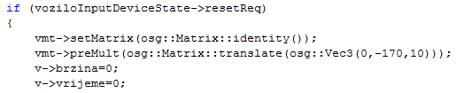
Slika 1. dio koda koji obavlja reset funkciju

POKRET NAPRIJED:
- formula se pokreće naprijed ubrzavajući dok je tipka za naprijed stisnuta i usporava kad je tipka otpuštena
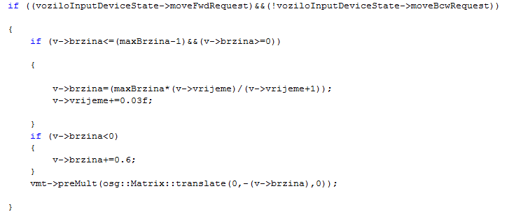
Slika 2. dio koda koji obavlja pokret naprijed

- formula ubrzava i usporava po formuli , gdje je x=v->vrijeme

POKRET NAZAD:
- formula se kreće unazad(„rikverc“) na isti način kao i naprijed, ali uz manju brzinu
- formula u ovom slučaju ubrzava i usporava po formuli , gdje je x=v->brzina
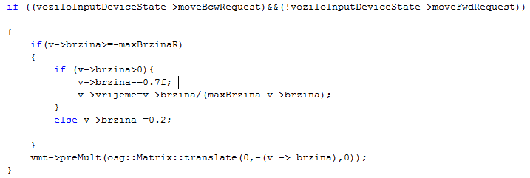
Slika 3. dio koda koji obavlja pokret nazad

SKRETANJE LIJEVO:
- formula skreće lijevo za stalni kut u odnosu na z-os
- koristi se osg::Matrix::rotate metoda za okretanje za određeni kut oko x, y, ili z osi
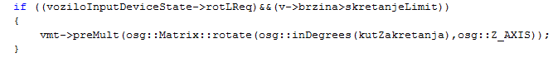
Slika 4. dio koda koji obavlja skretanje lijevo

SKRETANJE DESNO:
- formula skreće desno za stalni kut u odnosu na z-os, identična načinu rada funkciji skretanje lijevo
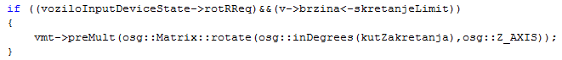
Slika 5. dio koda koji obavlja skretanje desno

Zakretanje kotača
Prilikom skretanja FERmule njezini prednji kotači pomiču se u odgovarajuću stranu, tj. rotiraju se za kut od 30° . Prilikom ostvarenja ove funkcionalnosti koristimo neke gotove funkcije. Funkcija FindNodeByName izdvaja nam dio modela čije ime predajemo funkciji kao argument. Nad pronađenim dijelom modela dalje je moguće vršiti transformacije. Da bi uspješno izdvojili dijelove modela, tj. kotače, potrebno ih je nazvati fiksnim imenima. U našem slučaju prednji kotači su nazvani kotacPL i kotacPD. Dodatno, funkcija FindNodeByName ograničava broj roditelja dijela modela koji se izdvaja. Iz tog razloga kotačima je pridodan točno jedan roditelj, nevidljivi objekt (tzv. Dummy) (slika 1.).
kotacPL
kotacPD
„Dummy“
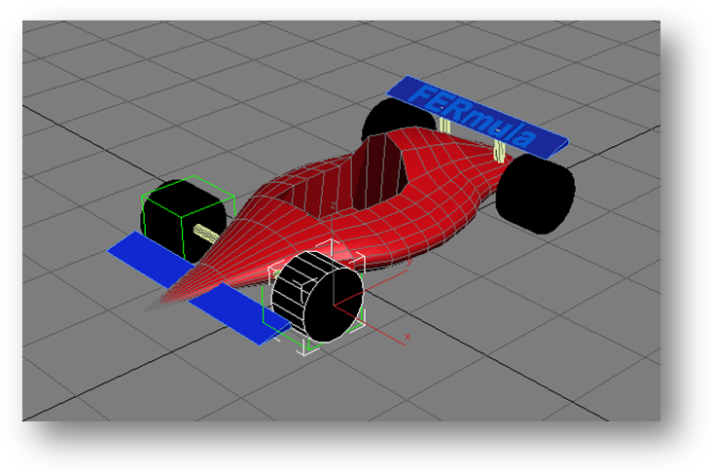
Pritiskom na tipke za skretanje (KEY DOWN: left, right) poziva se odgovarajuća funkcija za zakretanje kotača (okreniLijevo, okreniDesno). Ukoliko su kotači već zakrenuti funkcije okreniLijevo i okreniDesno ne zakreću dodatno kotače, čime se sprečava beskonačna rotacija. Prilikom otpuštanja odgovarajućih tipki za skretanje (KEY UP: left, right) kotači se vraćaju u početni položaj, tj. rotiraju se za kut -30°.
Slika 1. Model FERmule i imena kotača
case osgGA::GUIEventAdapter::KEY_Left:
{
voziloInputDeviceState->rotLReq = true;
if (v->okrenutL == 0) v->okreniLijevo(true);
return false;
}

void okreniLijevo(bool t)
{
if (t) okrenutL = 1;
else okrenutD = 0;
osg::Node* lijeviKotac = FindNodeByName( Model, "kotacPL" );
osg::Node* desniKotac = FindNodeByName( Model, "kotacPD" );
osg::MatrixTransform* ltr = AddMatrixTransform(lijeviKotac);
osg::MatrixTransform* dtr = AddMatrixTransform(desniKotac);
ltr->setMatrix(osg::Matrix::rotate(osg::inDegrees(30.0f),osg::Z_AXIS));
dtr->setMatrix(osg::Matrix::rotate(osg::inDegrees(30.0f),osg::Z_AXIS));
}

osg::Node* FindNodeByName( osg::Node* pNode, const std::string& sName )
{
if ( pNode->getName()==sName )
{
return pNode;
}
osg::Group* pGroup = pNode->asGroup();
if ( pGroup )
{
for ( unsigned int i=0; i<pGroup->getNumChildren(); i++ )
{
osg::Node* pFound = FindNodeByName( pGroup->getChild(i), sName );
if ( pFound )
{
return pFound;
}
}
}
return 0;
}

Detekcija kolizije
Detekcija kolizije je postupak određivanja sraza između dva ili više objekata na sceni. Zbog velike kompleksnosti detekcije kolizije između stvarnih i virtualnih objekata, odlučili smo implementirati samo detekciju kolizije između virtualnih objekata.
Budući da je detekcija kolizije procesno vrlo zahtjevna operacija ako se izvodi nad detaljnim modelima, vrlo često se ti modeli aproksimiraju jednostavnim geometrijskim tijelima čiji gabariti odgovaraju gabaritima modela. Te aproksimacije nazivaju se kolizijskim volumenom (engl. collision volume).
Open Scene Graph podržava dva tipa kolizijskih volumena: kuglu i kvadar. Također posjeduje funkcije za određivanje kolizijskog volumena za zadani model te ispitivanje presjeka dva kolizijska volumena istog tipa.

Implementacija detekcije kolizije
Detekcija kolizije implementirana je u istoj funkciji koja i pomiče vozilo po virtualnoj sceni. Nakon svakog pomaka ispituje sa da li je došlo do kolizije između vozila i osnovne scene (zgrada FER-a i gume oko parkirališta). Ukoliko je taj uvjet ispunjen vozilo sa vraća u posljednji položaj u kojemu nije bilo kolizije te se brzina vozila postavlja na nulu. Ispitivanje kolizije sastoji se od određivanja pozicije kolizijskog volumena modela vozila, te tražanjem presjeka tog volumena sa kolizijskim volumenima osnovne scene. U svrhu određivanja kolizijskog volumena mogu mogu se koristiti funkcije osg::MatrixTransform -> getBound() koja vraća kuglu ili osg::ComputeBoundsVisitor -> getBoundingBox() koja vraća kvadar. Samo ispitivanje presjeka dvaju volumena određuje se funkcijom osg::BoundingBox -> intersects (osg::BoundingBox) ukoliko je riječ o kvadrima ili osg::BoundingSphere->intersects(osg::BoundingSphere)ukoliko je riječ o kuglama. Ispitivanje između kugli i kvadara nije podržano.
Ukoliko je došlo do kolizije vozilo translatiramo i rotiramo u suprotnim smjerovima od trenutnih te postavljamo brzinu i rotaciju na nulu. Na taj način izbjegavamo da se vozilo zaglavi u sceni.

Izrada 3D modela
Za izradu 3D modela odabran je alat Autodesk 3ds Max 2010. Iako Open Scene Graph podržava mnoge formate 3D modela korišten je .IVE format da bi bila osigurana maksimalna kompatibilnost. Stoga su .max formati modela eksportirani koristeći dodatak za 3ds Max – OsgExporter. OsgExporter prebacuje modele u Open Scene Graph formate.

Autodesk 3ds Max
Autodesk 3ds Max je alat za integrirano 3D modeliranje, animaciju, renderiranje i kompoziciju složenih vizualnih scenografija, a osmišljen je prvenstveno za potporu umjetnicima i grafičkim dizajnerima. Jezgra alata je objedinjavanje tehnologije i značajki, kao i širokog spektra specijaliziranih alata namijenjenih podršci razvijateljima računalnih igara i vizualnih efekata umjetnika, kao i arhitektima i inženjerima.

Modeliranje objekata
Postupku modeliranja prethodilo je osmišljavanje plana izgleda scenografije. Osnovna ideja igre jest vožnja vozila Fermula po improviziranoj stazi. Fermula je napravljena prema uzoru na klasični bolid Formule 1. Staza je smještena u prostor okolice Fakulteta elektrotehnike i računarstva. Prilikom modeliranja objekata nastojalo se što vjernije prikazati stvarni prostor. U svrhu poboljšanja vizualnog dojma staze, dodani su pojedini imaginarni elementi, primjerice model snjegovića, zaštitni zid od guma i reklamni pano.
Izrada modela započinje ubacivanjem standardnog objekta, najčešće pravokutnika ili cilindra, koji se potom editira ovisno o željenom ishodu. Nakon pretvorbe u editable poly, pristupa se modifikaciji njegovih diijelova površine, rubova ili pojedinih linija, odnosno točaka. Najčešće korišteni alati su izvlačenje (extrude), izvlačenje duž linije (extrude along spline), ukošavanje (bevel), izrezivanje (cut) i zaglađivanje (smooth). Nakon oblikovanja, modeli su nadopunjeni teksturama (najčešće u .tga ili .png formatu jer podržavaju transparentnost i jer se lako skaliraju bez većeg gubitka informacije, ali nedostatak naspram .jpg-a je veličina datoteke) i gotovim dijelovima ugrađenim u alat Autodesk 3ds Max 2010.

Modeli:
Reklamni pano sastoji se od ravnine i dva držača. Držači su kreirani od pravokutnika, koji su modificirani uz pomoć alata izvlačenje duž linije (extrude along spline). Model je nadopunjen teksturom metala i logotipom Fakulteta elektotehnike i računarstva.
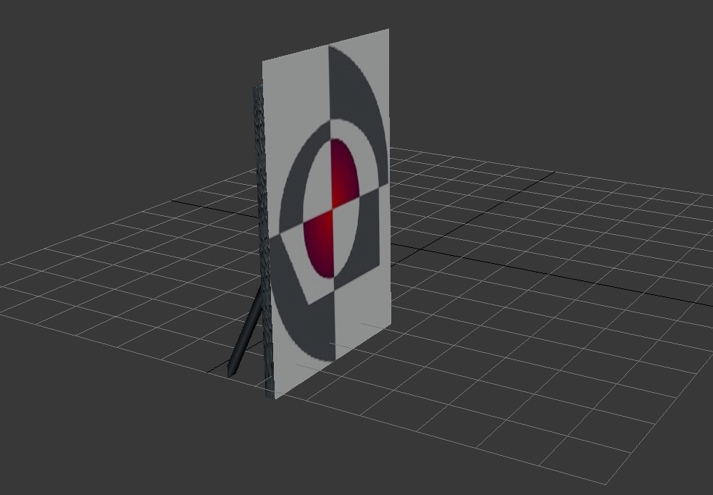
Slika 1. Reklamni pano

A zgrada Fakulteta elektrotehnike i računarstva modelirana je iz standardnog pravokutnika, kojem su dodani prozori ugrađeni u alat Autodesk 3ds Max 2010. Model je nadopunjem odgovarajućom teksturom.
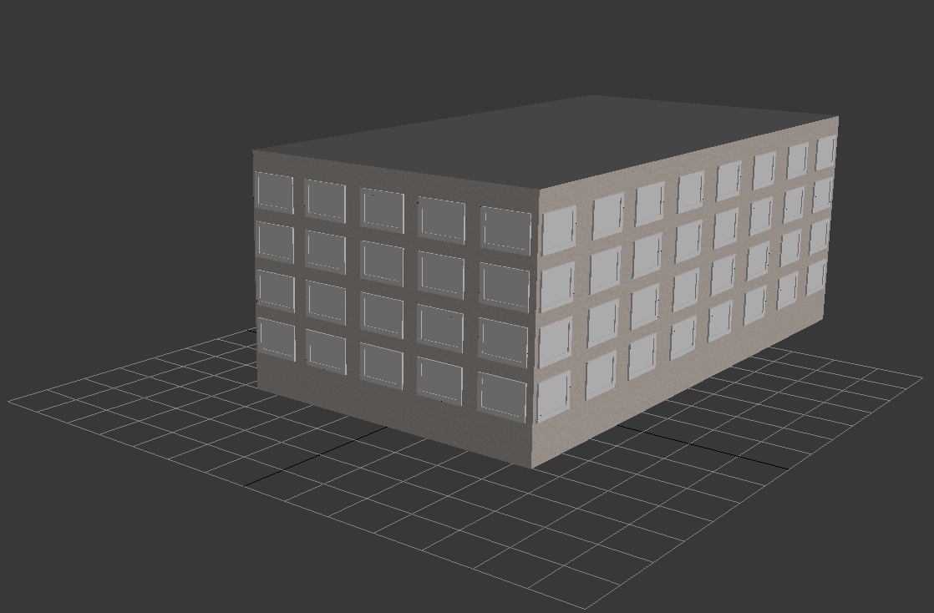
Slika 2. A zgrada Fakulteta elektrotehnike i računarstva

B zgrada ima kao bazu također standardni pravokutnik koji je modificiran da poprimi oblik dotičnog objekta. Stepenice, vrata i prozori su uzeti iz standardne biblioteke alata Autodesk 3ds max.
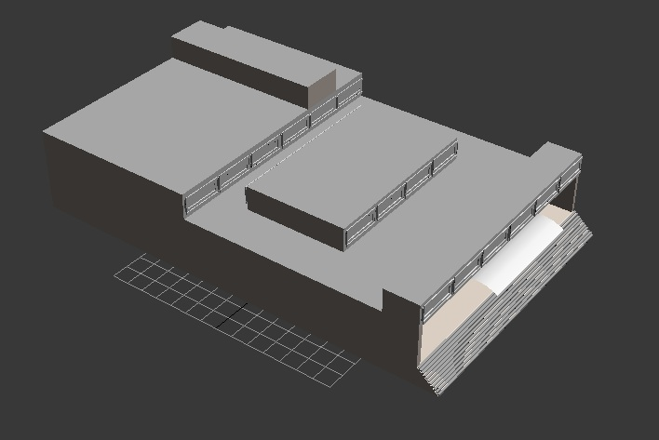
Slika 3. B zgrada Fakulteta elektrotehnike i računarstva

C zgrada FER-a se sastoji od nekoliko primitivnih objekata. Bazu čini kvadar, a cilindri su korišteni za prikaz ograde na zadnjem katu. Za modeliranje protupožarnih balkona/stepenica su korišteni obični kvadri ukrašeni cilindrom. Za prozore je uzeta tekstura jednog prozora C zgrade i skladno raspoređena na obje strane tako da zgrada ima 13x30 prozora. Na zadnji kat, konretno balkon C zgrade je dodan i natipis „FER“. Za njega je napravljena žuto-narančasta tekstura kako bi dala dojam svijetljenja.
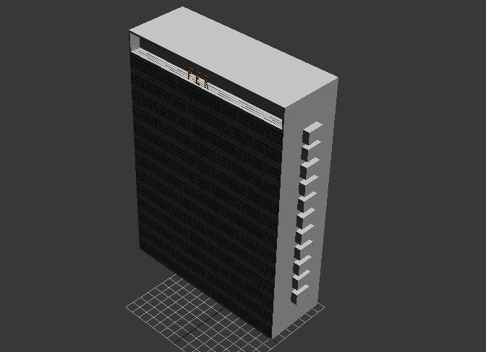
Slika 4. C zgrada Fakulteta elektrotehnike i računarstva

D zgrada Fakulteta elektrotehnike i računarstva modelirana je iz nekoliko standardnih pravokutnika, koji su modificirani alatima izvlačenja (extrude) i izrezivanja (cut). Prilikom izrade modela korišteni su cilindri (za modeliranje stupova koji se nalaze s prednje strane zgrade) i ugrađeni prozori. Evakuacijske stepenice složene su koristeći ugrađene objekte alata Autodesk 3ds max 2010. Tekstura D zgrade identična je prethodnoj teksturi A zgrade.
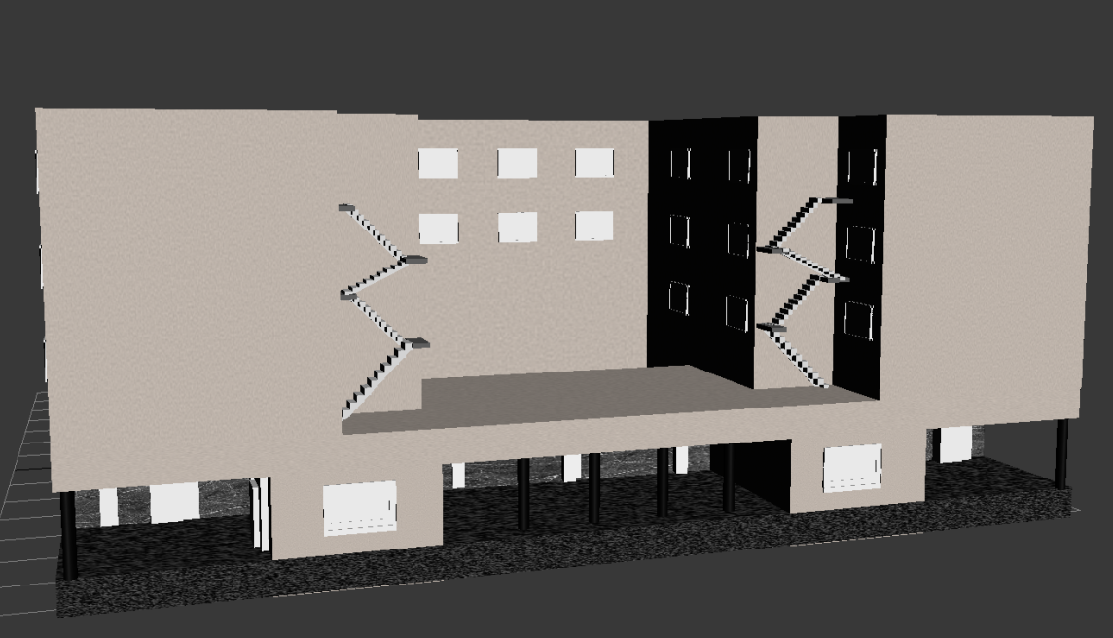
Slika 5. D zgrada Fakulteta elektrotehnike i računarstva

Klupa je modelirana iz pravokutnika i cilindra. Prvo je kreiran standardni cilindar, čiji je plašt podijeljen u 12 segmenata. Potom je alatom izrezivanja (cut) odstranjena polovica cilindra, a nakon toga su istim alatom odstranjene površine preostalih polukrugova. Ostatak plašta modificiran je alatima izvlačenja (extrude) i povezivanja (bridge), kako bi se dobio odgovarajući oblik nogu. Dijelovi su zaobljeni alatom chamfer. Daske su modelirane iz pravokutnika. Model je nadopunjen teksturama drveta i granita, kao i ugrađenim objektom drveta.
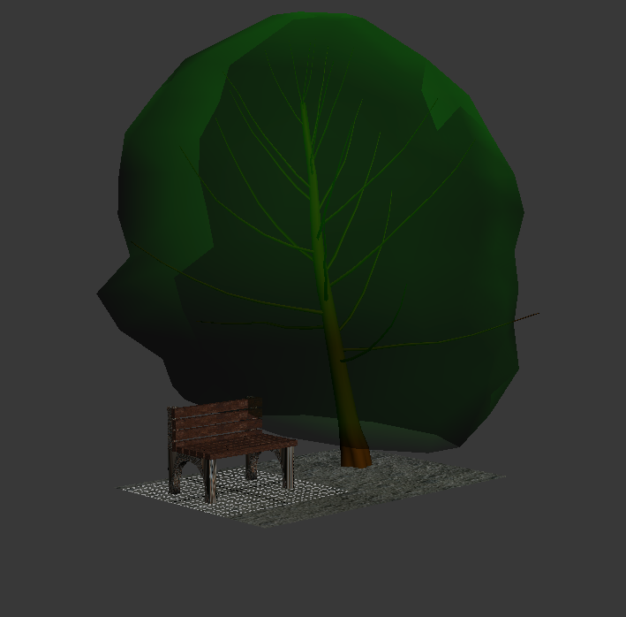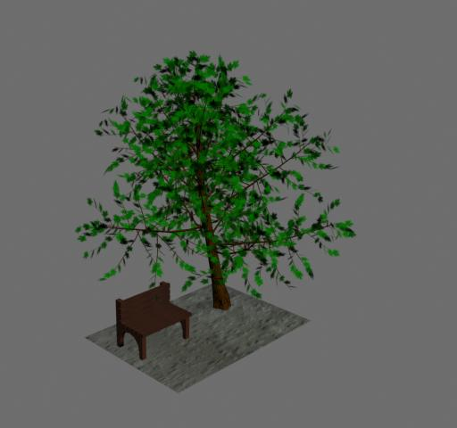
Slika 6. Klupa s drvetom prije i poslije „renderiranja“
Kuća je modelirana iz jednog standardnog pravokutnika. Krov kuće oblikovan je povezivanjem krajnjig bridova gornje površine pravokutnika, te izvlačenjem novonastalog brida alatom extrude. Model je nadopunjen ugrađenim prozorima, drvetom i ogradom. U model su unešene teksture opeke, kamena, trave, drveta i granita.

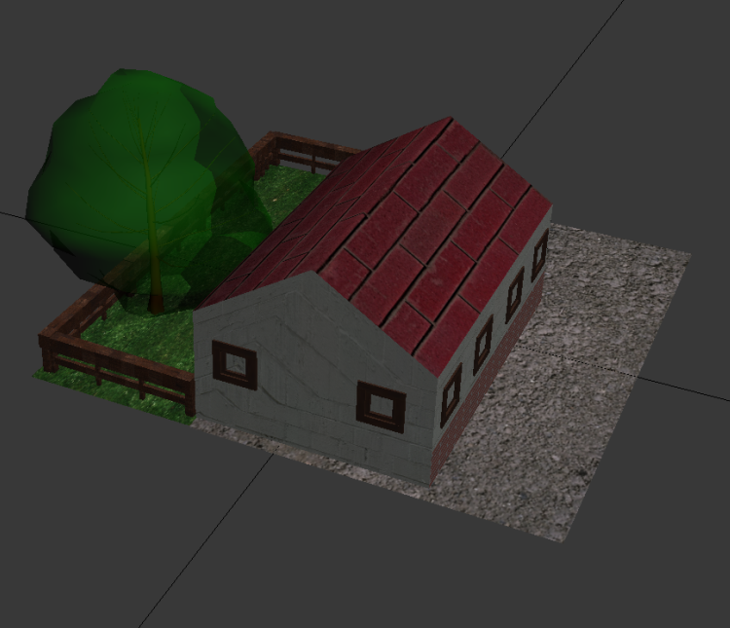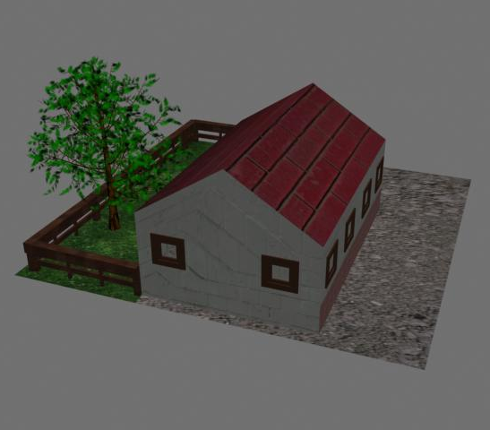
Slika 7. Susjedna kuća s drvetom prije i poslije „renderiranja“

Prva verzija fermule modelirana je iz nekoliko pravokutnika i cilindara, te jedne cijevi. Prilikom modeliranja korišteni su alati izrezivanja (cut), topljenja (melt) i zaglađivanja (smooth).
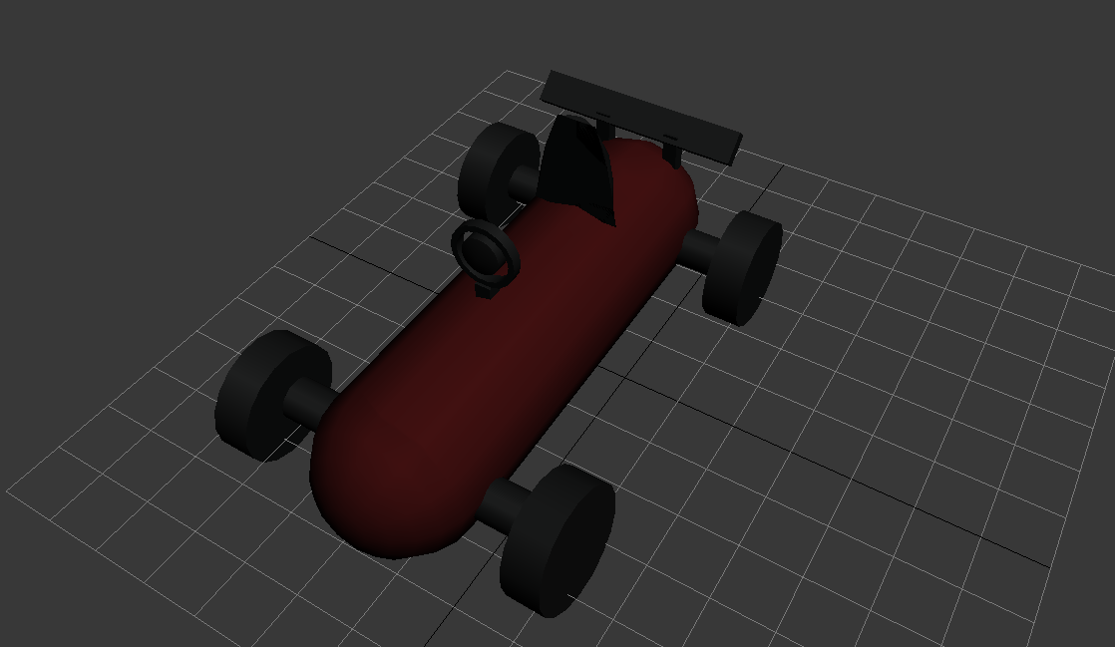
Slika 8. Fermula verzija 1

Guma je modelirana iz cilindra, kojemu su odstranjeni dijelovi kružnica s prednje i stražnje strane. Bridovi su zaobljeni odgovarajućim alatom (smooth). Model je nadopunjem teksturom gume. Zaštitni zid nastao je višestrukim kloniranjem modelirane gume.
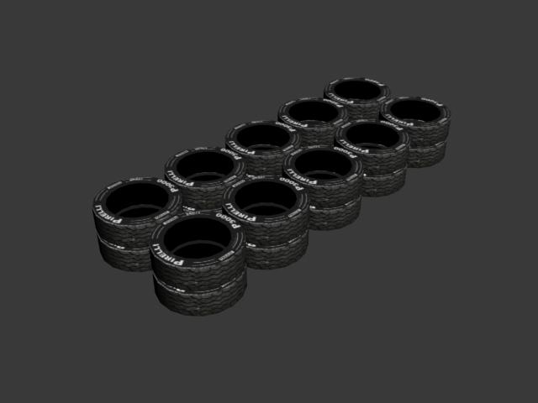
Slika 9. Zaštitni zid od guma

Snjegović je modeliran iz tri standardne sfere, koje su spljoštene skaliranjem. Oči i gumbi snjegovića modelirani su standardnim oblikom torus. Kapa snjegovića oblikovana je uporabom konusa i sfere. Nos snjegovića također je nastao je modeliranjem konusa. Metla je modelirana iz standardnog cilindra, uz pomoć alata za ukošavanje (bevel) i izvlačenje (extrude). Model je nadopunjen odgovarajućim teksturama crvene i bijele tkanine, snijega, mrkve, pruća i drveta.
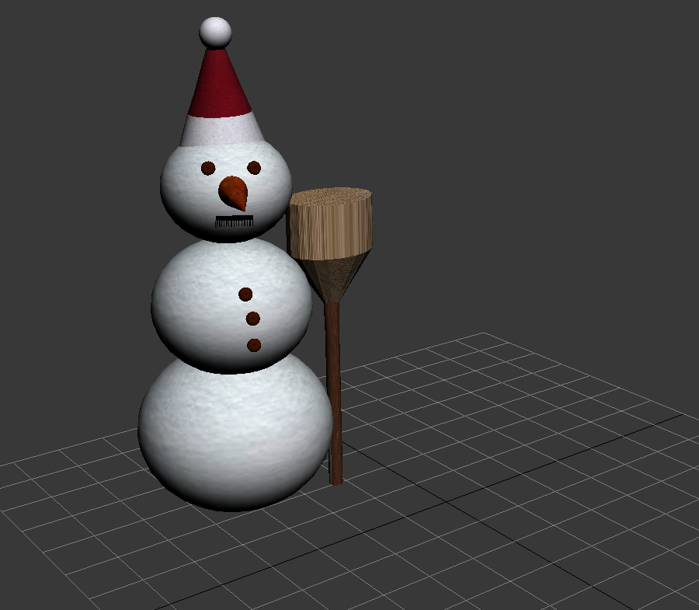
Slika 10. Snjegović

Upute za korištenje
- Prvo je potrebno nabaviti svu opremu: računalo, web kameru, printer i datoteku za instalaciju programa.
- Zatim se pokrene instalacija te se izabere direktorij gdje želimo instalirati program.
- Nakon toga se isprintaju uzorci za markere iz direktorija Uzorci, datoteka Markeri.pdf (prvih 6 stranica s markerima tvori tzv. multimarker na kojem se nalazi glavna scena i oni se moraju poslagati kao što je naznačeno u Multimarker.pdf gdje prva stranica u Markeri.pdf odgovara A1, druga A2, treća B1 itd.)
- Ostale 3 stranice sadrže markere za ravne dijelove ceste, za zavoje i za „rekvizite“
- U opcijama printanja treba obavezno namjestiti Page scaling na None da bi veličina markera bila ispravna
- Kad smo sve pripremili možemo pokrenuti program, nalazi se u \ Bin\FERmula_1_bin\ FERmula_1.exe i kad se pokrene prvo pita za podešavanje parametara kamere
- Sada na pod postavimo multimarker te prema njemu uperimo kameru (ovisno o kameri potrebna je različita razina osvijetljenja, ali što je svjetlije, to bolje)
- Kameru okrećemo dok se ne pojavi scena
- Preko multimarkera možemo postavljati druge markere čime mijenjamo izgled scene
- Također je moguće okretati kameru kako želimo dok god su markeri dobro vidljivi i program ih prepoznaje
- Za upravljanje FERmulom se koriste tipke na tipkovnici:
  - strelica gore za naprijed
  - strelica dolje za nazad
  - strelice lijevo i desno za skretanje
  - F1 za reset pozicije
- Tipka o otvara izbornik s nekim opcijama programa
- Tipka h otvara help izbornik koji nudi kratice programskog alata, npr. s za statistike, f za fullscreen toggle (odabir hoće li slika biti preko cijelog ekrana ili u prozoru) itd.
- Pritiskom na tipku Esc se izlazi iz programa
- Ako želimo deinstalirati program dovoljno je dvoklikom pokrenuti skriptu uninstall.bat

Literatura

marker – uzorak u stvarnom svijetu koji program koristi za prepoznavanje i orijentaciju virtualnih objekta

